**Информация к проекту решения по заявлению:**

**1.10 ООО «НПП Триада-ТВ»**

**Земельный участок:**

кадастровый номер **54:35:081870:24**;

местоположение:Местоположение установлено относительно ориентира, расположенного в границах участка.Ориентир здание склада инертных материалов. Почтовый адрес ориентира: обл. Новосибирская, г. Новосибирск, **р-н. Первомайский**, ул. Тухачевского, 21.;

площадь 2756 кв.м.;(планшет 10925).

**Зонирование:** Зона производственной деятельности (П-1)

**Заявленные требования:** *уменьшения минимального отступа от границ земельного участка, за пределами которого запрещено строительство зданий, строений, сооружений, с кадастровым номером 54:35:081870:24 площадью 2756 кв. м с 3 м до 0 м со стороны земельного участка с кадастровым номером 54:35:081870:23*

**Обоснование согласно заявлению:** *в связи с тем, что конфигурация земельного участка является неблагоприятной для застройки*

**Планируется: строительство склада**

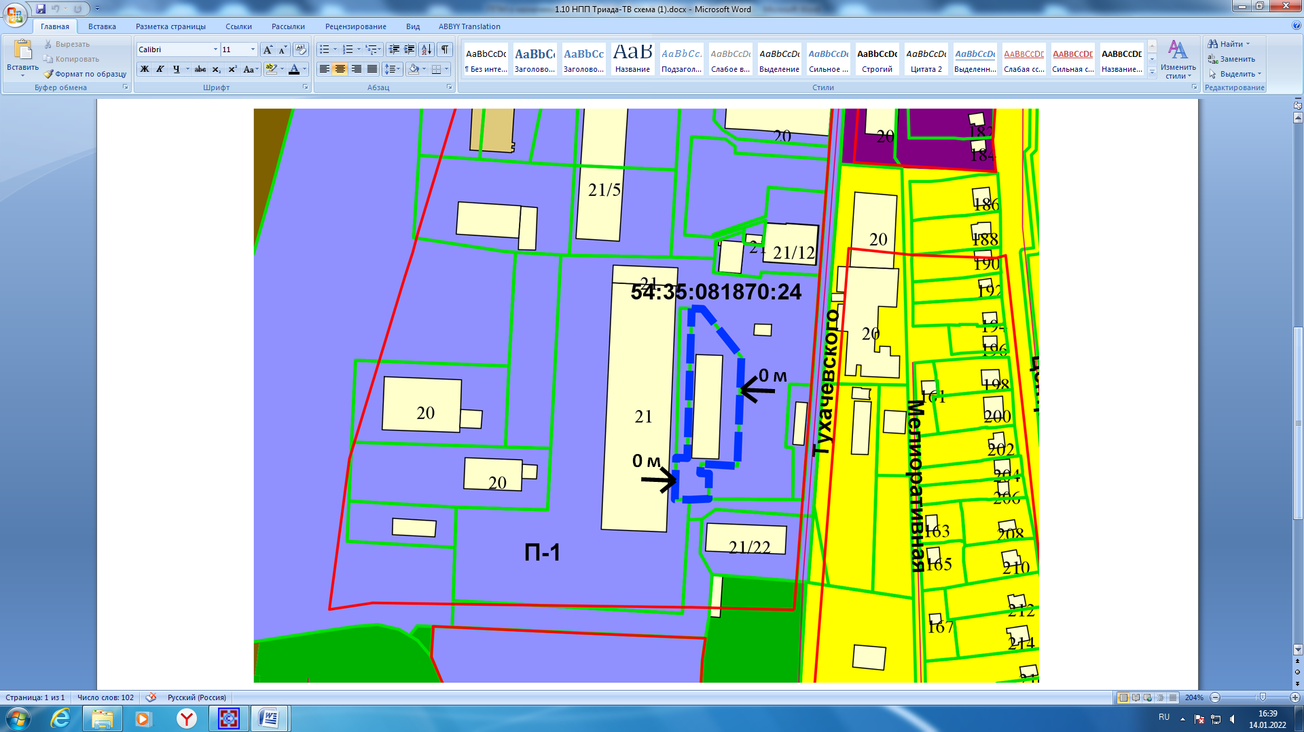

Приложения к заявлению: